**Homepage Kategorien**

**Entrümpelungen aller Art**

Ob Keller, Dachboden oder Abstellkammer: Irgendwo bewahren wir alle die Dinge auf, die wir eigentlich längst nicht mehr benötigen. Ob es sich um Gegenstände für den Sperrmüll oder originalverpackte Ware handelt, irgendwann wird es zu viel. Spätestens dann ist eine Entrümpelung unumgänglich. Wir sind Ihre Nummer 1 bei dem Entrümpeln Ihrer Räumlichkeiten und unterstützen Sie mit unserer schnellen und fachgerechten Arbeit. Wir entrümpeln zuverlässig und sorgfältig, stets mit Wertanrechnung Ihrer Habseligkeiten und fairen Konditionen.

**Wir haben uns auf die Entrümpelung folgender Räumlichkeiten spezialisiert:**

|  |  |  |
| --- | --- | --- |
| **· Dachboden** | **· Garagen** | **· Keller** |
| **· Teilentrümpelungen** | **· Abstellräume** | **· Küche** |
| **· (Garten)Schuppen** | **· Hallen** | **· Garten** |

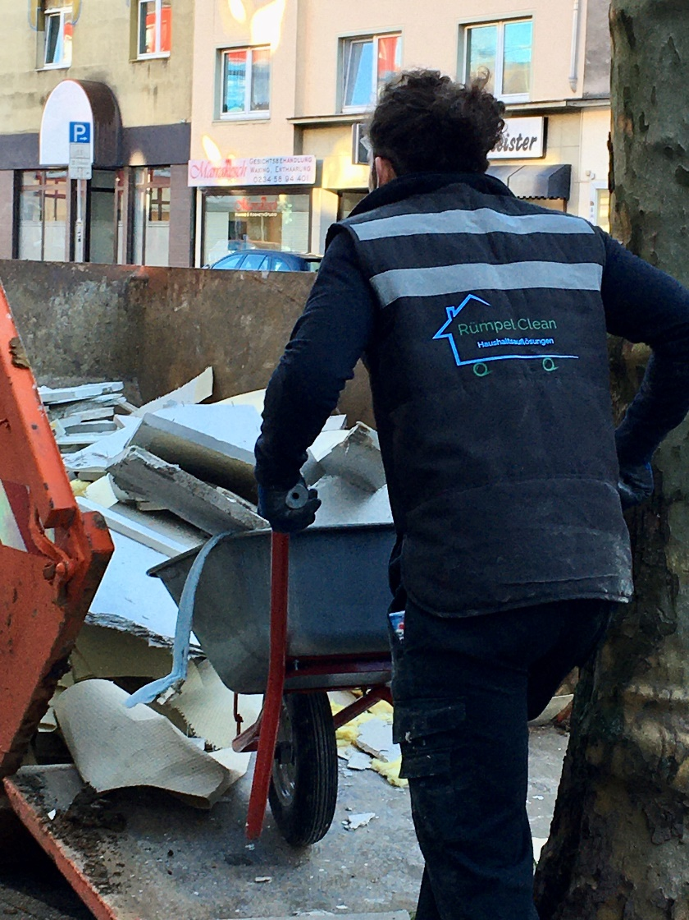

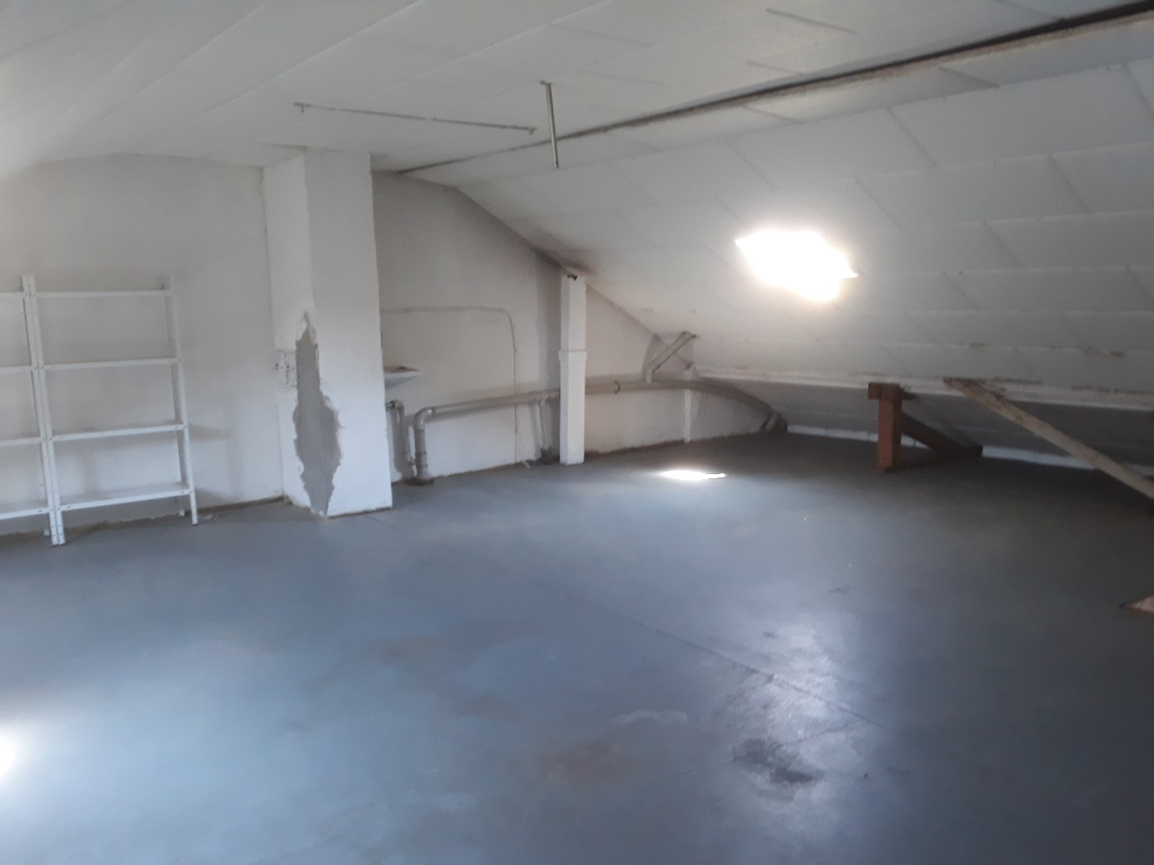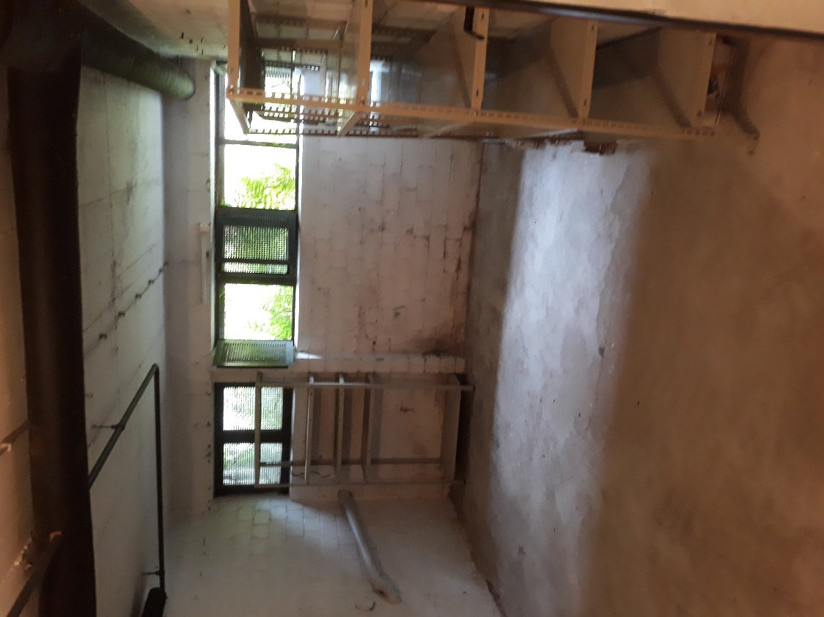

**Geschäfts-, Betriebs- und Firmenauflösungen**

Neben dem privaten Raum bieten wir ebenso Auflösungs- und Entkernungsdienstleistungen für alle Unternehmensbranchen und Unternehmensgrößen an. Gerade dieser Bereich erfordert Spezialwissen und Erfahrung, mit beidem stehen wir tatkräftig an Ihrer Seite.

Unser Service beschränkt sich nicht nur auf die Arbeiten vor Ort in den Geschäftsräumen, wir übernehmen ebenso den Transport ihrer Objekte an einen neuen Standort.

Alle Akten und Geschäftsunterlagen werden von uns, wenn gewünscht, selbstverständlich nach den Grundlagen des **Bundesdatenschutzgesetzes** endgültig vernichtet.

**Wir haben uns auf die Auflösung und Entrümpelung folgender Räumlichkeiten spezialisiert:**

|  |  |  |
| --- | --- | --- |
| **· Geschäftsräume** | **· Lagerräume** | **· Werkstätten** |
| **· Praxen** | **· Hallen** | **· Restaurants** |
| **· Hotels** | **· Gewerberäume** | **· Kaufhäuser** |
| **· Bäckereien** | **· Fabriken** | **· Produktionsräume** |

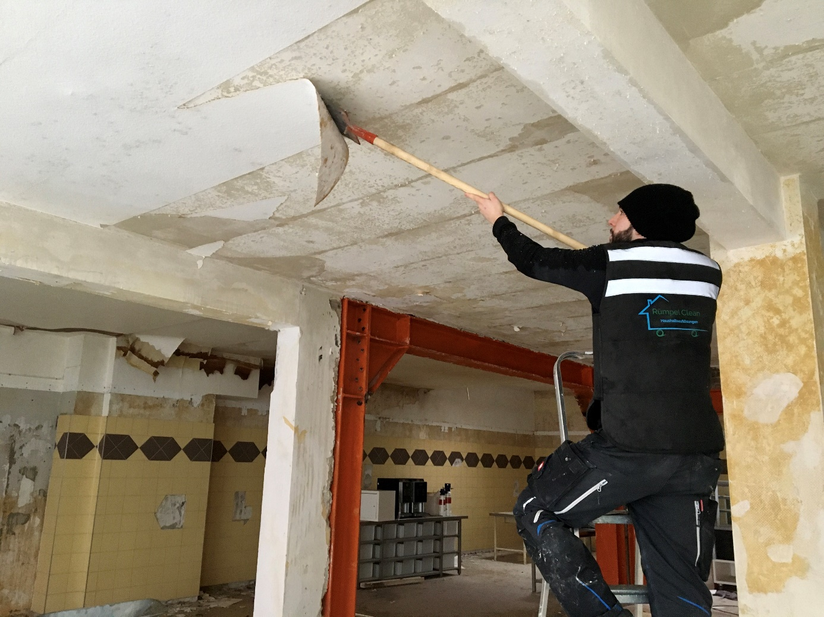

**Haushaltsauflösungen/Wohnungsauflösungen**

Von einem Umzug bis hin zu einem Schicksalsschlag - die Beweggründe, die zu einer Haushalts- oder Wohnungsauflösung führen können, sind unterschiedlicher Natur. Sie können aufgrund von positiven als auch negativen Ereignissen zustande kommen und sind stets mit einem enormen Aufwand verbunden. Häufig stellen sie für die Betroffenen ein großes Problem da. In jedem Fall lassen wir von Rümpel Clean Sie nicht allein und bieten Ihnen als erfahrener Dienstleister unsere professionelle Unterstützung an:

**Warum eine professionelle Haushaltsauflösung? (Grafik Tabelle )**

(Symbol/Icon) Problem: Symbol/icon) Lösung:

#### Terminliche Vorgaben -> termingerecht, pünktlich & kurzfristig

* Mangel an Zeit und Ausstattung -> professionelles, schnelles, erfahrenes Team und

mit fachgerechter Ausstattung

* Anspruchsvolle und umfangreiche Arbeit -> starkes, organisiertes Team mit Zugang zu

benötigten Ressourcen

#### seelische & körperliche Belastung -> eine Sorge weniger

#### **Umzüge in Seniorenwohnheime oder betreutes Wohnen** Gerade für ältere Menschen, die häufig jahrzehntelang in ihrer Wohnung gelebt haben, ist ein Umzug ein schwerer Schritt. Um Ihnen diese Veränderung in Ihrem Leben so leicht wie möglich zu machen, legen wir besonderen Wert auf Ihre Einrichtungsgegenstände, sodass Ihre Lieblingsstücke unbeschadet in Ihrem neuen Domizil ankommen. Für alle Möbel und Elektrogeräte, die Sie nicht in das neue Zuhause mitnehmen, erhalten Sie von uns eine faire Wertanrechnung, sodass Ihre Schätze die emotionale und finanzielle Wertschätzung erhalten, die ihnen zusteht.

**Messiewohnungen**

## Der Albtraum eines jeden Vermieters: Messiewohnungen

Die Entrümpelung von Messiewohnungen ist eine weitere Dienstleistung unseres Unternehmens. Wir bewahren in dieser für Vermieter oder Angehörige schwierigen Situation einen kühlen Kopf und bieten Ihnen professionelle Hilfe an. Selbstverständlich entrümpeln wir auch diese Wohnungen zu fairen Konditionen und entsorgen Unrat und nicht mehr benötigte Einrichtungsgegenstände fachgerecht und umweltfreundlich.

* Vom Sperr- und Sondermüll bis zum Bauschutt:  
  Entfernung sämtlichen Bodenbelägen, Tapeten, Einbauten, Deckenplatten, Fliesen etc
* Von Möbeln bis Elektrogeräte
* Vom Keller bis zum Dach

**Wir haben uns auf die Auflösung folgender Räumlichkeiten spezialisiert:**

|  |  |  |
| --- | --- | --- |
| **· Wohnungen** | **· Haushalte** | **· Ein- & Mehrfamilienhäuser** |
| **· Seniorenheime** | **· Betreutes Wohnen** | **· Garagen** |
| **· Keller** | **· Dachboden** | **· Abstellräume** |

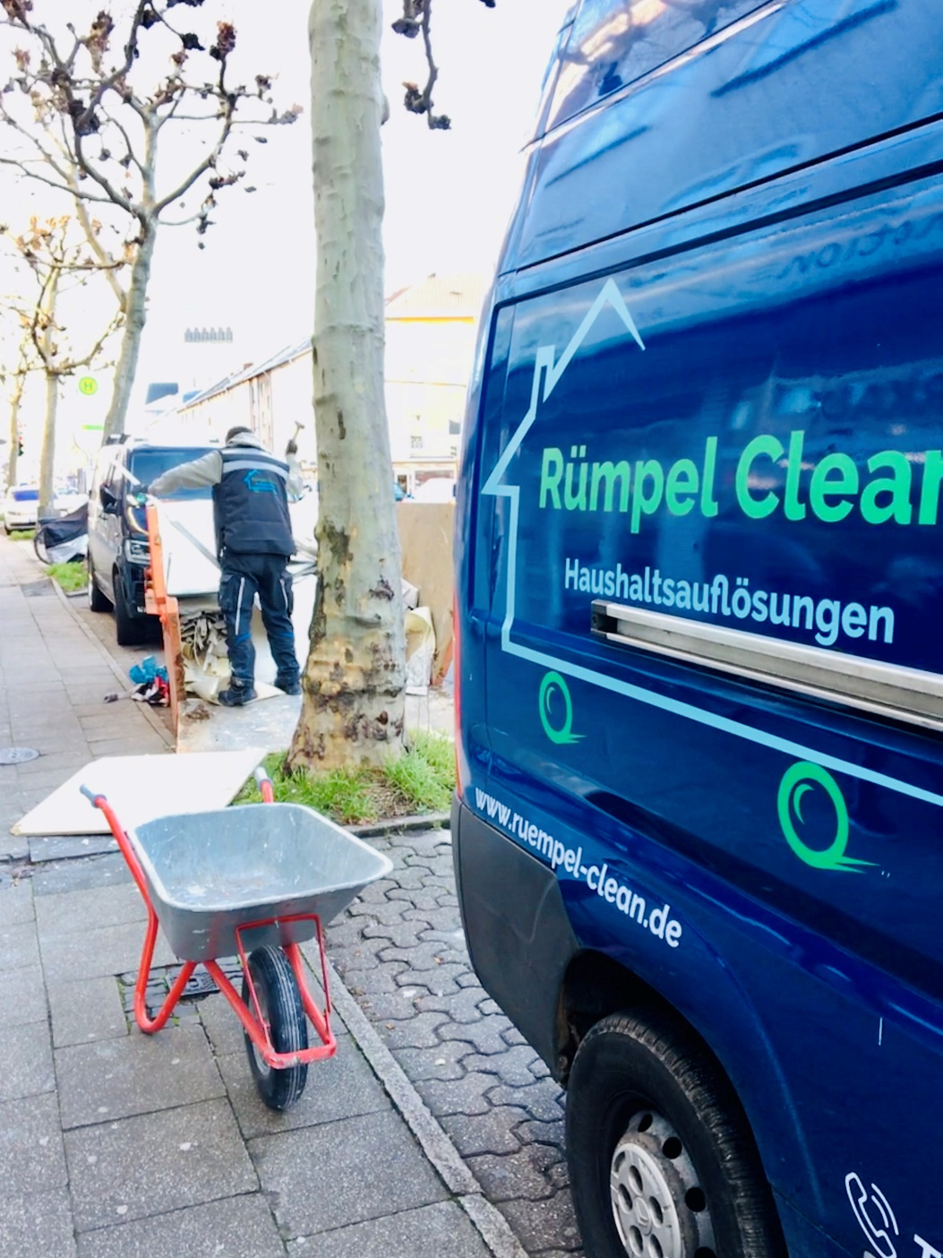

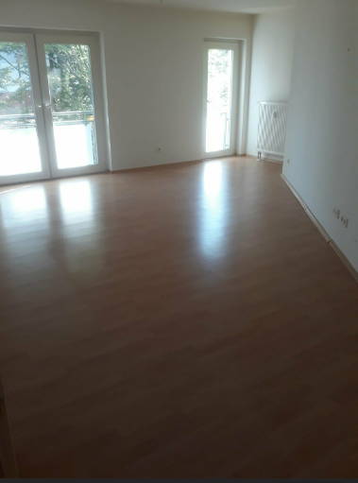

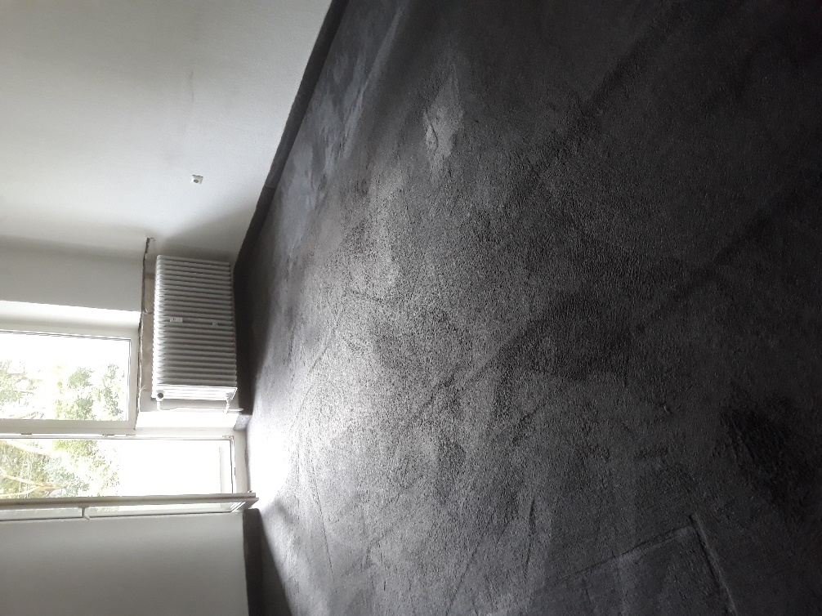

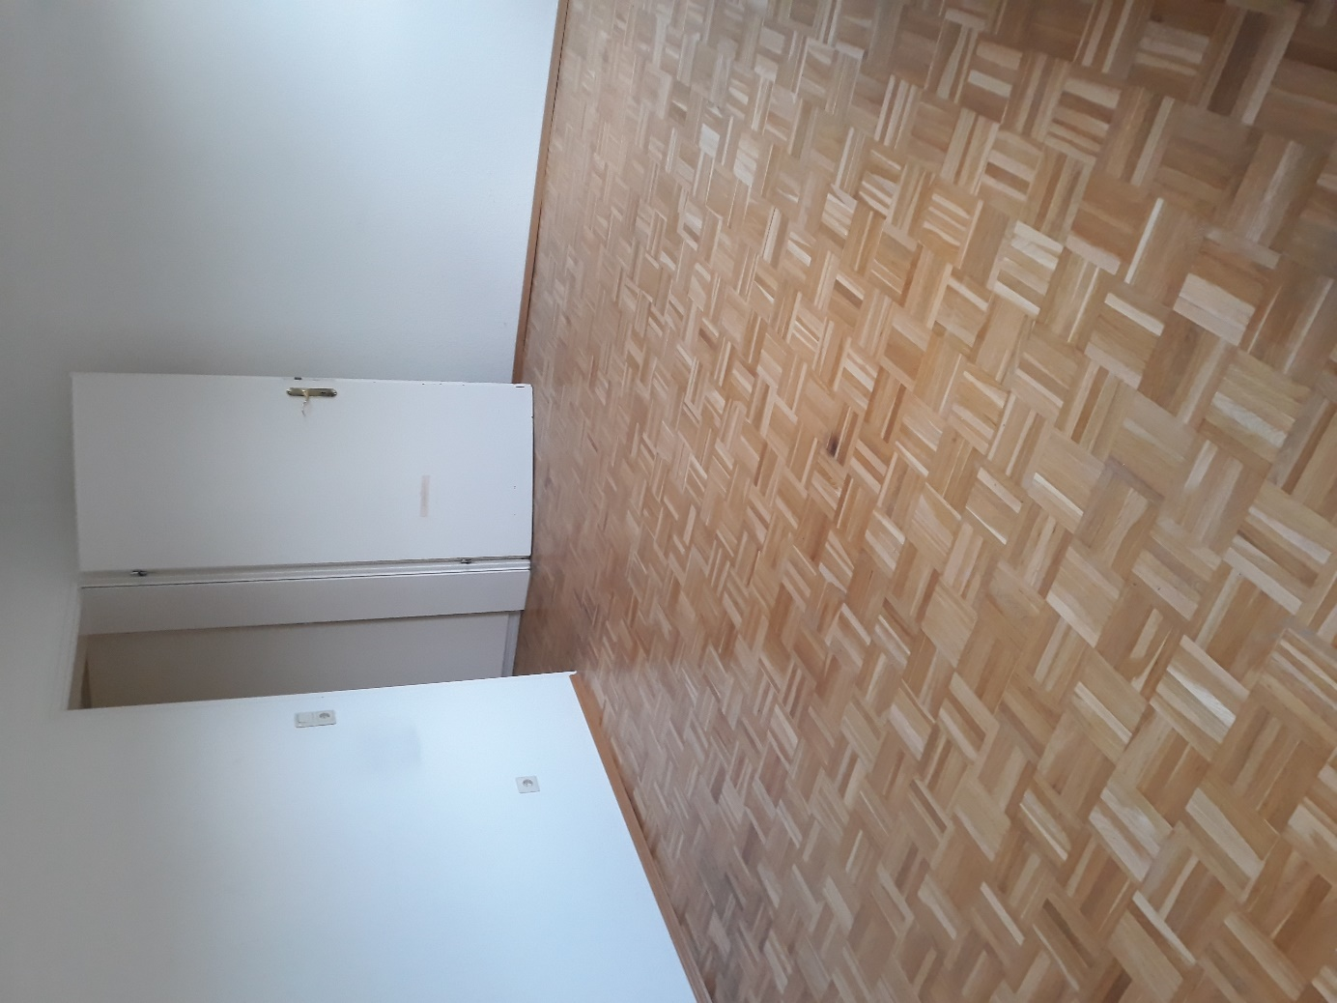

**Entkernung & Abriss**

Auch bei Abriss- und Entkernungsarbeiten sind wir der kompetente Partner an Ihrer Seite. Hierbei liegt uns viel daran, nicht einfach mit roher Gewalt, sondern mit Struktur planvoll vorzugehen. Auch der Einsatz der richtigen Werkzeuge und Geräte ist für uns unerlässlich.

Ob Haus, Wohnung, Büroräume o.ä. – wir entkernen für Sie!

Die Demontage von Türen und Fenstern, das Entfernen von Bodenbelägen oder schadstoffhaltigen Materialien (Asbest) oder das Einreißen zusätzlich eingezogener Wände (Wanddurchbruch) sind nur einige Beispiele für unseren Service im Rahmen einer Entkernung.

Selbstverständlich ist eine fach- und umweltgerechte Entsorgung aller Materialien in unserem Service enthalten.

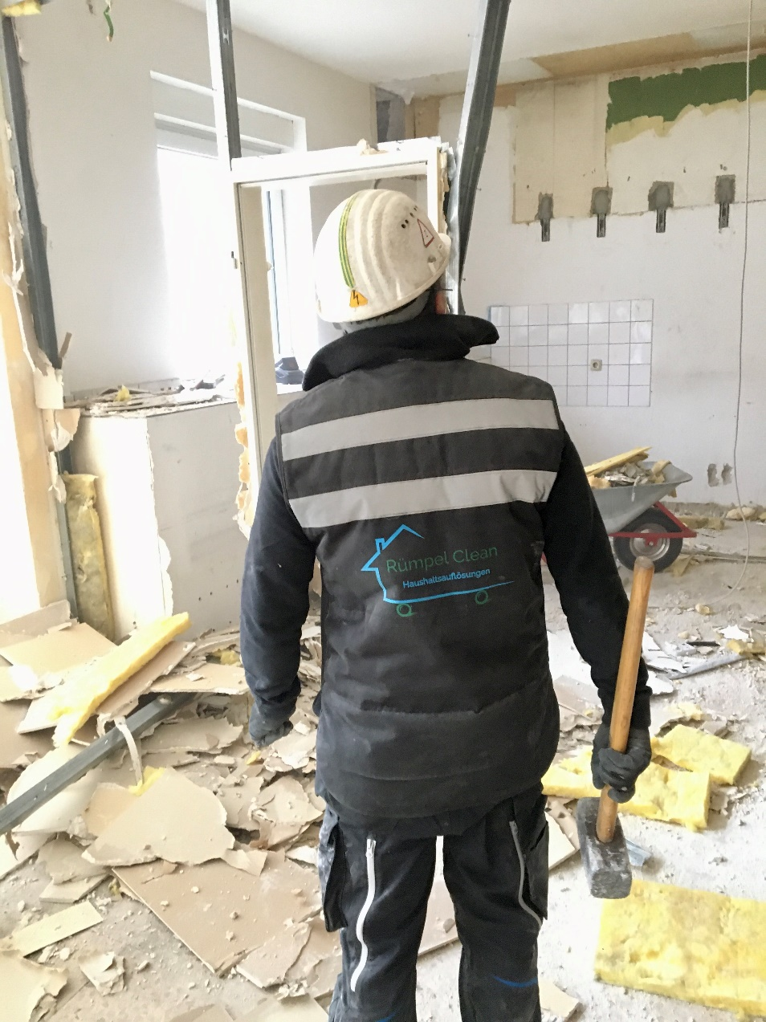

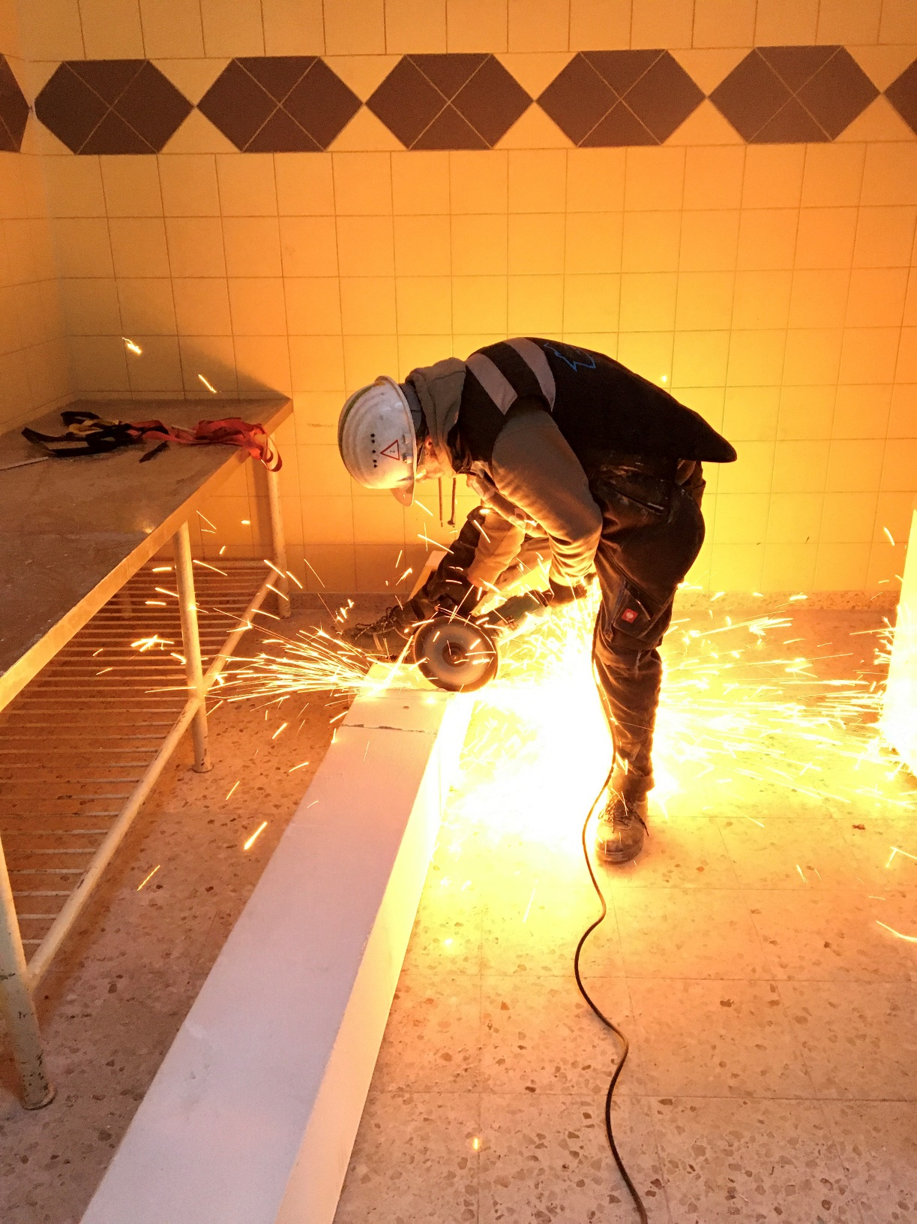

**Über Uns**

Wir von Rümpel Clean sind spezialisiert auf Entrümpelungen aller Art. Unser erfahrenes und eingespieltes Team zeichnet sich durch schnelle und fachgerechte Arbeit aus. Wir stehen für eine faire Preisgestaltung und vollste Kundenzufriedenheit.

Durch eine faire Wertanrechnung in der Kostenkalkulation wird in der Gesamtpreis in der Regel um einiges gesenkt. Darunter fallen alle Gegenstände, die noch einen Wiederverkaufswert haben, sogar jene, die vielleicht auf den ersten Blick nicht wertvoll erscheinen.

Wir garantieren Ihnen einen Festpreis, der bereits alle anfallenden Kosten und die Wertanrechnung beinhalten.

Rümpel Clean denkt verantwortungsvoll und umweltbewusst, unsere Entsorgungen laufen stehts umweltfreundlich ab. Auf Wunsch erhalten Sie gerne auch ein Entsorgungsnachweis von unseren Partnern und den zuständigen Behörden.

Wir schmeißen nichts weg! Alles, was noch voll funktionsfähig ist, wird an gemeinwohlorientieren Organisationen gespendet.

**3 Schritte einer Entrümpelung / Auflösung**

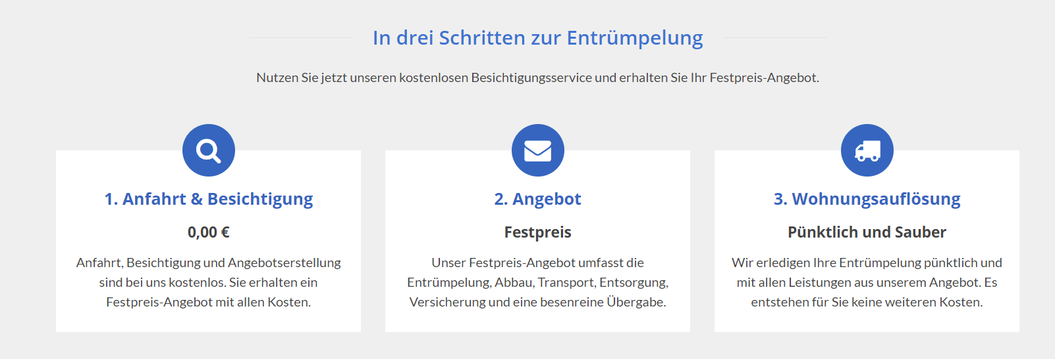

**Unsere Vorteile im Überblick**

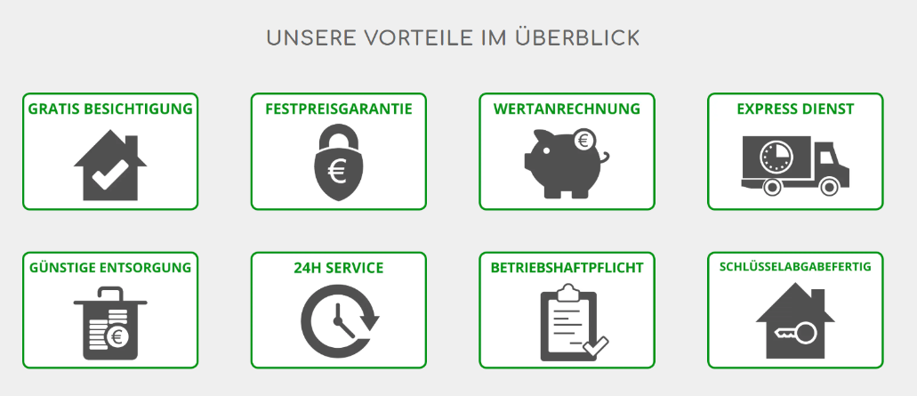

• Besenreine Übergabe  
• Umweltfreundliche Entsorgung, auf Wunsch mit Entsorgungsnachweis  
• Fachgerecht und zuverlässig  
• Unkomplizierte und schnelle Abwicklung  
• Faire Wertanrechnung, wodurch sich die Kosten in der Regel reduzieren  
• KOSTENLOSE: Besichtigungstermine | Beratungen | unverbindliche Angebote  
• Festpreisgarantie mit allen enthaltenen Kosten

**Unser Einzugsgebiet**

Lünen | Unna | Bergkamen | Werne | Kamen | Dortmund | Schwerte | Waltrop | Hagen Recklinghausen | Bochum | Essen | Herne | Witten | Datteln | Castrop-Rauxel | & Umgebung

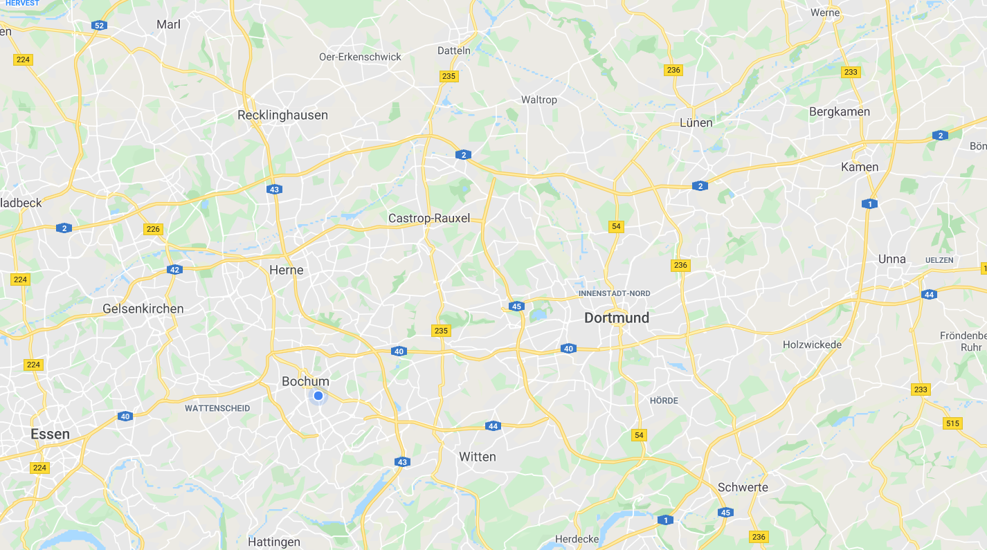  
  
Sprechen Sie uns einfach an, wir beraten Sie gerne telefonisch oder bei einer kostenlosen Besichtigung.  
  
Sie erreichen uns unter:  
Tel.: 015735362979  
Facebook https://www.facebook.com/RuempelClean/  
Homepage: http://www.ruempel-clean.de  
  
Ihr Team von Rümpel Clean